**Россельхозцентр предупреждает о массовом лете лугового мотылька**

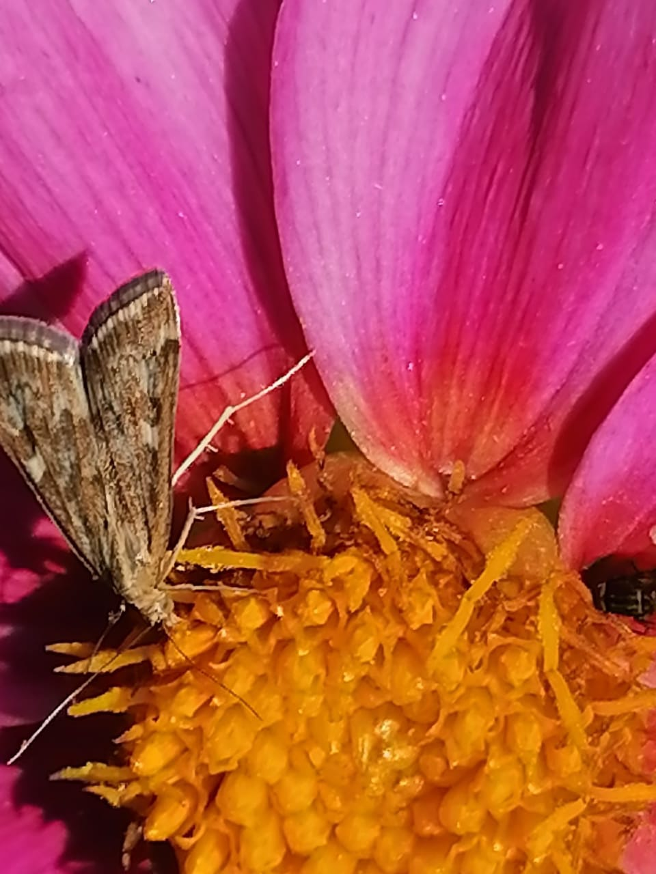

   В Саратовской области с середины августа наблюдается массовый лет бабочек лугового мотылька.  В  областном центре  и других районах области  массы бабочек  летали и заполонили клумбы,  детские площадки и подъезды. Бабочки в большом количестве летают на дачных участках, огородах, а также на пастбищах и сельхозугодьях, где есть цветущая сорная растительность.

         Причинами, вызвавшими значительную вспышку численности вредителя, стали погодные условия весны и лета этого года в сочетании с цикличностью развития вредителя. Как у многих насекомых всплеск появления мотылька отмечается каждые 12-14 лет. Обычно их активность идёт на спад через 2 недели после появления.

         Сейчас наблюдался активный лет бабочек второй генерации,  но из-за высокой температуры и низкой влажности воздуха бабочки остаются стерильными  и луговой мотылек как вредитель хозяйственного значения иметь не будут.

В засушливые годы луговой мотылек размножается в зарослях сорняков и около водоемов. Кормится и откладывает яйца мотылек на полевых и луговых травах. В рацион входят более 35 растительных семейств, включающие дикорастущие так и культурные виды. Наиболее предпочитаемые из сельхозкультур это подсолнечник, кукуруза, бобовые, а так же овощные . Развиваются гусеницы в зависимости от погодных условий от 12 до 30 дней. Закончив питание, гусеницы уходят в почву на окукливание и зимовку.

**Меры борьбы.**

Для уничтожения злостного вредителя используют агротехнические, химические и биологические методы.

 В начале весны обязательно нужно проводить глубокую вспашку, при которой погибают коконы лугового мотылька.

 В вегетационный сезон необходимо скашивать травы, проводить культивацию, очищать приусадебные участки от сорной растительности.

При незначительной численности гусениц на дачных участках их можно собирать вручную или применять биопрепараты: «Битоксибациллин» 50 г на 10 л воды (2 кг/га), «Лепидоцид» 30 г на 10 л воды (1 кг/га).

 Так же для борьбы с луговым мотыльком используют энтомофагов. В начале лета на посевы выпускают трихограмм – мушек-наездников, откладывающих яйца в гусениц вредителя.

 При массовом распространении 5-10 гусениц/кв.м применяют инсектициды (Амплиго, МКС – 0,2 л/га; Децис Эксперт,КЭ -0,05-0,1 л/га). К ним наиболее восприимчивы гусеницы младших возрастов.